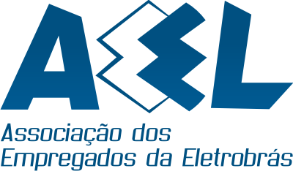

Informe 016/13

Afinal, quem é a Holding do Setor Elétrico?

Mais uma vez os trabalhadores da ELETROBRAS ficam perplexos com a forma como são tratados pela Direção da Holding, uma vez que faltam comunicação e transparência em vários processos, enquanto que nas demais empresas do Sistema, a comunicação flui de forma natural.

Srs. Gestores, existem dentro de casa uma inquietação por parte das pessoas que estão habilitadas a sair no incentivo. Não esqueçam de que foi a Direção da Eletrobras, que veio a público informar que o plano seria implementado no final deste mês, logo, não é justo que esses trabalhadores fiquem sem informação quanto ao incentivo, e, principalmente tendo informações de outrem, conforme abaixo:



Sobre o Plano de Incentivo ao Desligamento Voluntário - PIDV, a Diretoria da Chesf divulga as seguintes informações:
- Em 15/03/2013 houve reunião da Diretoria Executiva da Eletrobras com o Ministério de Minas e Energia. Na oportunidade foram analisados alguns assuntos estratégicos e dentre eles o PIDV.
- Em 18/03/2013, a Eletrobras e o Ministério de Minas e Energia, estiveram presentes em reunião com o Ministério do Planejamento, ocasião em que apresentaram o cenário e a situação das empresas e em especial a necessidade de implantação do PIDV.
- Em 20/03/2013 (hoje) está sendo realizada reunião técnica no DEST para análise da proposta do PIDV a ser implantado nas empresas do Sistema Eletrobras.

Finalmente, após reunião técnica acima citada, será marcada reunião do Comitê de Integração da Administração do Sistema Eletrobras - CIASE para análise e andamento do processo.
Tão logo o PIDV seja aprovado em todas as instâncias, a Chesf fará ampla divulgação das regras e do período de adesão, para que os empregados que desejem aderir voluntariamente possam tomar a sua decisão de forma consciente.
Atenciosamente,
A DIRETORIA.


Dr. Costa Neto, pela cronologia do Bonequinho, faltam 70 dias para o aniversário do cumprimento das reivindicações dos empregados.

O Bonequinho está aguardando: a construção do Prédio Único, o Ajuste de Curva, a Diminuição dos Artigos 37, etc.

Associação dos Empregados da Eletrobras – AEEL

A Diretoria, em 22 de março de 2013.

